LOS IMPERIOS HELENISTAS

Al morir Alejandro Magno en Babilonia el año 323 el gran imperio por él explorado y en parte conquistado, y en todo caso teñido de la cultura griega que conocemos como helenística por estar impregnada o mezclada la pureza helena con las culturas de los pueblos dominados, se dividió entre los principales generales, o diadocos, que pasaron a ser emperadores, y trataron por medio de guerras dominar el mundo desde Alejandría, desde Antioquia y desde Atenas

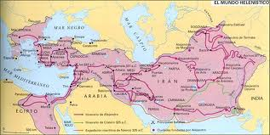

Cuando muere Alejandro en el año 323 a. C., sus esposas, Estatira, la hija de Darío, y Roxana, habían concebido posibles herederos. Alejandro no había designado un sucesor, ya que poco antes de su muerte, ante el requerimiento de Pérdicas, al que entregó su anillo, indicó tan sólo: Hoti to kratisto: Al mejor hombre. Pérdicas asumió la regencia, en la que se inicia una violenta lucha por el poder con los asesinatos de Estatira, Filipo III Arrideo, hermanastro de Alejandro, Roxana, el hijo de ésta, Alejandro IV, el mismo Pérdicas y Cleopatra, hermana de Alejandro.

No acabaron pronto las luchas, pues entre 315y 281 tuvo lugar la Guerra de los Diádocos, en la que Ptolomeo, Casandro, Lisímaco y Seleuco lucharon con fiereza contra Antígono, que pretendía monopolizar el poder. El resultado de aquella guerra fue la formación de tres reinos independientes: el de los Ptolomeos en Egipto, el de los Seléucidas en Persia y el de los Antigónidas en Macedonia.

Palestina vivió los tres siglos que precedieron a la llegada de Cristo dentro de la cultura y del pensamiento derivado de la conquista del Oriente por Alejandro Magno. Primero estuvo bajo el grupo que dominó en Egipto, capitaneado por Tolomeo Sóter (323-285). Luego paso a los Seléucidas. En esa situacióna de dependencia y tensión vivió hasta el dominio de los romanos, que en el 63 a C. dominaron la situación y ofrecieron años de cierta paz, pero también dependencia con fuerte tributación al Imperio.

Largo fue el tiempo de dependencia de los Seléucidas, dinastía iniciada por Seleuco Nicátor (305-281) y que durará desde el 200. Entonces pasó a la fuerte tensión generada por la helenización cultural y política, que no sólo imponían los dominadores, sino que reclamaban muchos de los judíos cultos progresivamente extendidos por todo el Mediterráneo y por el Oriente. En ese clima polémico se sitúa la independencia lograda por los Macabeos en el año 167 a C. En esta etapa es donde, dentro del panorama del gigantesco grupo de los Seléucidas, cuyos dominios llegaban desde la India hasta las fronteras con Grecia.

Palestina corrió el peligro de entrar en las costumbres, el culto y los sistemas de vida de inspiración griega. Los grupos diversos alteraron la vida religiosa del país, que sólo con la referencia al templo de Jerusalén, venerado por los casi cinco millones de judíos existentes en el mundo (dos terceras partes en la diáspora) pudo mantener con cierta uniformidad de ideal yaweísta.

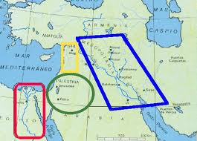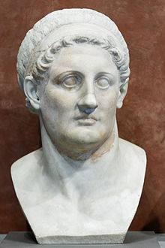
Ptolomeo I Sóter.

La posición geoestratégica de Palestina la tuvo envuelta en los intereses de los dos bloques culturales: el arrullado en las aguas del Nilo y el surgido sucesivamente desde las fecundas llanuras del Eúfratres y del Trigris.

Ese clima físico, político y religioso es el que los cristianos encontraron cuando comenzaron a extenderse por el mundo a partir de la aparición en Palestina (Galilea, Samaria y Judea) del hombre Jesús de Nazaret que se declaró ante todos como Hijo de Dios.

Un siglo bajo los Lagidas

La dinastía ptoloméica fue fundada por Ptolomeo I Sóter, general de Alejandro Magno. Esta dinastía gobernó en Egipto durante el período helenístico desde la muerte de Alejandro hasta el año 30 a. C., en que se convirtió el país en provincia romana. También se la conoce con el nombre de dinastía Lágida, pues Lagos se llamaba el padre (o presunto padre) de Ptolomeo I.

Ptolomeo I estableció la capital de este reino en Alejandría, un pequeño pueblo fundado por el mismo Alejandro y que pronto se transformó en el principal centro comercial e intelectual de la antigüedad.

Esta dinastía adoptó desde el principio las costumbres egipcias mezcladas con las griegas. Fue constante enemiga de la dinastía macedonia seléucida con capital en Antioquía de Siria. Durante el reinado de uno de sus monarcas (Ptolomeo V) fue cuando se publicó (en el 197 a. C.) un decreto en tres tipos de escritura sobre una piedra negra que se conoce hoy en día como Piedra de Rosetta encontrada un día por un soldado de Napoleón y la cual sirvió para descifrar los documentos del antiguo Egipto.

En algunos momentos de su historia, la dinastía ptoloméica (o toloméica) dominó Cirenaica (al noreste de la actual Libia), así como el sur de Canaán y Chipre.
Su último gobernante fue la célebre Cleopatra. Tras su muerte y la de su hijo, Cesarión (Ptolomeo XV), la dinastía concluyó y Egipto fue anexionado por Augusto al Imperio romano.
Dinastía de los Ptolomeos (o Lágidas)

Dinastía reinante en el Egipto helenístico (305 - 30 a. C.) En Egipto se hizo con el poder Ptolomeo I Sóter (305-282 a. C.), que era hijo de un noble macedonio llamado Lago (razón por la que sus sucesores se conocen también como los Lágidas). Para afianzarse en el poder hubo de sostener una guerra contra Pérdicas, el regente nombrado por Alejandro, que intentaba mantener unido el imperio helenístico. Pérdicas murió en el intento de conquistar Egipto y Ptolomeo afianzó su dominio mediante el Pacto de Triparadiso (321) con otros diádocos.

Ptolomeo se instaló en el poder con el título de sátrapa de Egipto; y sólo a partir del 305 asumió el de rey, imitando el paso que habían dado por Antígono y Demetrio en las otras regiones del disuelto imperio de Alejandro. Creó un reino de cultura greco-egipcia, cuyo exponente más depurado fue la Biblioteca de Alejandría; la propia ciudad de Alejandría, fundada por Alejandro en el 331 a. C., fue la capital del reino y creció bajo los Lágidas hasta convertirse en una de las ciudades más importantes del Mediterráneo. Ptolomeo, además, extendió el reino con la conquista de Cirenaica y Chipre.

Le sucedió su hijo Ptolomeo II Filadelfo (285-246 a. C.), que se casó con su hermana Arsínoe y compartió con ella la gobernación del reino. Desde entonces, los matrimonios consanguíneos -práctica conocida por los faraones antiguos- se convirtieron en una norma habitual de la familia real y se extendieron entre el resto de la población egipcia. Con Ptolomeo II se iniciaron las guerras contra los Seléucidas por el dominio de Palestina y Siria.

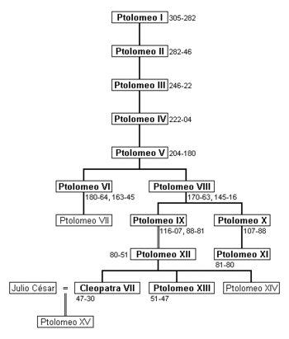 | 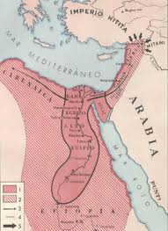

La situación de zona fronteriza entre el imperio helenístico del Norte y el del Sur fue la circunstancia que hizo de Palestina terreno disputado por los dos grandes contendiente. Destruida y reconstruida constantemente su estructura social, sobrevivió por ser núcleo de comunicaciones de todo tipo: militares, comerciales, culturales y también religiosas y espirituales. Fue el púlpito en el que comenzó el mensaje cristiano a extenderse por el Norte y por el Sur, por Este y por el Oeste, en un claro signo de la acción de la Providencia sobre la historia de los hombres.

Faraones y reinas. Árbol genealógico de la dinastía ptoloméica.

- Ptolomeo I Sóter (305 - 282 a. C.)
  - Tais (cortesana)
  - Artacama (esposa)
  - Eurídice (esposa)
  - Berenice I (esposa)
- Ptolomeo II Filadelfo (284 a. C.-246 a. C.)
  - Arsínoe I (esposa)
  - Arsínoe II Filadelfo (esposa-hermana)
- Ptolomeo III Evergetes I (246 a. C.-222 a. C.)
  - Berenice II (esposa)
- Ptolomeo IV Filopator (222 a. C.-204 a. C.)
  - Arsínoe III (esposa-hermana)
- Ptolomeo V Epífanes (204 a. C.-180 a. C.)
  - Cleopatra I (esposa)
- Ptolomeo VI Filometor (181 a. C.-164 a. C.) con Cleopatra I, Cleopatra II y Ptolomeo VIII; (163 a. C.-145 a. C.) además con Ptolomeo VII.
  - Cleopatra II (esposa-hermana)

- Ptolomeo VII Neo Filopator, no reinó, asesinado por su tío Ptolomeo VIII.
- Ptolomeo VIII Evergetes II Fiscon (170 a. C.-163 a. C.) con Ptolomeo VII y Cleopatra II; (145 a. C.-116 a. C.) con Cleopatra II y Cleopatra III.
  - Cleopatra II (esposa-hermana) (132-124 ), luchó con Ptolomeo VIII.
  - Cleopatra III Kokke (esposa-sobrina) (116 a. C.-107 a. C.) con Ptolomeo VIII y Cleopatra II; (107 - 103 a. C.) y con Ptolomeo IX y X.

- Ptolomeo IX Sóter II Látiro (116 a. C.-110 a. C.) con su madre Cleopatra III; (109 a. C.-107 a. C.) con Ptolomeo X; (88 a. C.-81 a. C.) solo.
  - Cleopatra IV (esposa-hermana). Corregente (116 a. C.-115 a. C.). Expulsada por su madre Cleopatra III.
  - Cleopatra Selene I (esposa-hermana)

- Ptolomeo X Alejandro I (110 a. C.-109 a. C.) con su madre Cleopatra III; (107 a. C.-88 a. C.) con Ptolomeo IX, que lo asesinó.
  - Berenice III (esposa-sobrina). Gobernante (101 a. C.-82 a. C.)
- Ptolomeo XI Alejandro II (80 a. C.)
  - Berenice III (esposa-prima). Gobernante (81 a. C.-80 a. C.), fue asesinada por su marido.
- Ptolomeo XII Neo Dionisio Auletes (80 a. C.-58 a. C.) con Cleopatra V y Cleopatra VI; (55 a. C.-51 a. C.) con Cleopatra VII.
  - Cleopatra V Trifena (esposa-hermana). Gobernante (58 a. C.-57 a. C.), enfrentada a Ptolomeo XII.
  - Berenice IV (hija). (58 - 55 a. C.), enfrentada a Ptolomeo XII.

- Cleopatra VII (51 a. C.-30 a. C.).
  - Ptolomeo XIII (esposo-hermano) (51 - 47 a. C.) con Cleopatra VII.
  - Arsínoe IV (hermana) (48 a. C.-47 a. C.), enfrentada a Cleopatra VII.
  - Ptolomeo XIV (esposo-hermano) (47.-44 a. C.) con Cleopatra VII.
  - Ptolomeo XV Cesarión (hijo) (44 a. C.-30 a. C.) con Cleopatra VII.

Política de los Ptolomeos

La dinastía ptolemaica, llamada así porque todos sus reyes recibieron el nombre de Ptolomeo, fue fundada por un general de Alejandro, Ptolomeo, quien desempeñó un papel importante en sus últimas campañas por Asia Menor. Era hijo de Lagos (por lo que también se conoce como dinastía lágida), aunque, según un rumor no desmentido en su época, en realidad era hermanastro de Alejandro quien le tuvo gran consideración. Esta dinastía gobernará Egipto, desde la muerte de Alejandro Magno en el 323 a. C., hasta que pasó a ser una provincia romana en el 30 a. C.

Fue en el año 321, tras el asesinato de Pérdicas, cuando Ptolomeo rechazó la regencia del Imperio. Finalmente, cuando todos los posibles sucesores de Alejandro habían desaparecido, se coronó faraón en el año 305, con el nombre de Ptolomeo I Sóter, salvador. Así se inicia en el Egipto faraónico el gobierno de una dinastía extranjera, de origen macedónico, que se extinguirá tras la muerte de Cleopatra VII, en el año 30 a de C. Pero los ptolomeos tuvieron la habilidad de asimilar las costumbres y las creencias de los egipcios y eso les permitió gobernar “helenísticamente” a Egipto durante tres siglos

La capital en Alejandría, ciudad cosmopolita con población griega y judía, que llegó a ser el gran centro comercial e intelectual de la época y en la que construyó la famosa Biblioteca de Alejandría. Especialmente apreciada por los judíos, albergo una colonia tan numerosa que su población fue más de la tercera parte de la ciudad.
Egipto prosperó bajo su mandato y el de sus sucesores, Ptolomeo II Filadelfos y Ptolomeo III Evergetes; más tarde, durante los siglos II y I a. C., cuando Roma comenzó a intervenir de modo creciente en los asuntos egipcios, Egipto inicia una progresiva decadencia.
Los ptolomeos se consideraron continuadores de los faraones y aunque respetaron la iconografía, arte y cultura egipcia, conservaron la cultura y el idioma griego, y solo Cleopatra VII Filópator aprendió y habló la lengua egipcia. La dinastía adoptó el incesto entre hermanos e intentó dar una imagen de armonía familiar, como se refleja en los nombres y títulos de los reyes: Filadelfos (amante de su hermano), Filopator (amante de su padre), Filometor (amante de su madre), pero, en realidad, a partir de Ptolomeo IV, en surgieron en su seno una serie de intrigas y asesinatos, como medio de alcanzar el poder.

Ptolomeo se instaló como sátrapa de Egipto, en nombre de los sucesores de Alejandro, Filipo III Arrideo y Alejandro IV, originando sangrientas luchas sucesorias, además de trasladar, en busca prestigio, el cuerpo de Alejandro, que marchaba hacia Macedonia, a Alejandría donde fue sepultado.
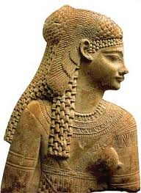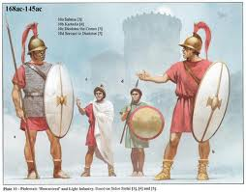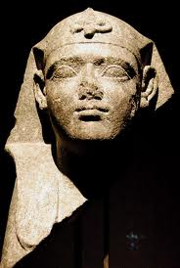

En Egipto: LOS LÁGIDAS.  TOLOMEO SÓTER: 323- 285.  Funda el Museo. de Alejandría.  En Atenas, poco antes del 300, fundación de la escuela epícúrea y estoíca.  TOLOMEO II FlLADELFO: 285-246;  276-273: guerra Con Siria.  Proseguirá hasta los Romanos.  Hacia el 253: da Su hija Bernice  a Antio ll, que repudia a Laodicea,  Cf. Dn 11. 6  TOLOMEO lll EVERGETES 246-221  Supremacía de Egipto. cf. Dn 11.7  `  TOLOMEO IV FILIPÁTOR 221-205  217: Vente en Rafia a Antioco  Cfr Dn 11. 11  .  TOLOMEO V EPÍFANES 204- l80  199-l98: ofensiva de Escopas.  general de Tolomeo  Sítiado en Sidón, Escopas vencido  Cf. Dn ll.15 | JUDEA  Judea sometida a los Lagídas  hasta el 200.  300 Tolomeo I establece judíos  en Egipto y Seleuco I en Antioquía ( SegúnJosefo).  Tolomeo ll manda traducir al griego la Ley por los Setenta sabios  (Carta apócrifade Aristeas).  Tobias, gobernador de Arrianítida (sus Construcciones en Araq el-Emir). Archivos de Zenón.  Activa helenizacíón en Palestina.  Posiblemente se redactan  Eclesiástico y Ester. ‘  Tolomeo lll y Tolomeo IV  victoriosos ofrecen sacrifcios en Jerusalén

Los seleucidas
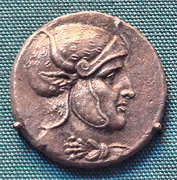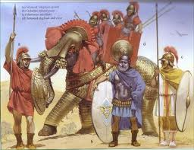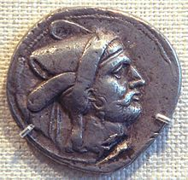
El Imperio seléucida (312-63 a. C.) fue un imperio helenístico, es decir, un estado sucesor del Imperio de Alejandro Magno. El Imperio seléucida se centraba en Oriente Próximo, y en el apogeo de su poder incluía Anatolia central, el Levante, Mesopotamia, Persia, la actual Turkmenistán, Pamir y algunas zonas de Pakistán.

Fue un centro de cultura helenística donde se mantenía la preeminencia de las costumbres griegas y donde una élite macedonia grecoparlante dominaba las áreas urbanas. Antioquía de Siria, en la costa mediterránea fue su capital, después de que Babilonia perdiera su primacía, envuelta en las interminables guerras y rebeliones que surgieron continuamente en el vasto imperio

Ascenso de Seleuco

Los generales de Alejandro se enfrentaron por su supremacía sobre partes del Imperio, y Ptolomeo, uno de los generales y sátrapa de Egipto, fue el primer desafío al nuevo gobierno, lo que llevó a la desaparición de Pérdicas. Su rebelión condujo a una nueva partición del Imperio en el Pacto de Triparadiso en 320 a. C. Seleuco, que había sido el "comandante en jefe del campamento" de Pérdicas desde 323 a. C., colaboró más tarde en su asesinato, recibiendo Babilonia en 312 a. C., y desde aquel punto continuó ampliando sus dominios sin piedad.

Seleuco se estableció en Babilonia ese mismo año, tomándose esa fecha como la de la fundación del Imperio seléucida. Y no solo se hizo con Babilonia, sino también recibió toda la enorme parte oriental del Imperio alejandrino

Siempre al acecho de las naciones vecinas, fuerte en armas y persuasivo en consejos, él [Seleuco] adquirió Mesopotamia, Armenia, Capadocia 'seléucida', Persia, Partia, Bactriana, Arabia, Tapuria, Sogdiana, Aracosia, Hircania, y otros pueblos adyacentes que habían sido subyugados por Alejandro, tan lejanos como el río Indo, por lo que las fronteras de su imperio eran las más extensas de Asia después de las de Alejandro. La totalidad de la región desde Frigia al Indo fue sometida por Seleuco.

Seleuco estuvo en lugares tan lejanos como la India, donde llegó a un acuerdo con Chandragupta Maurya, con el que cambió sus territorios orientales por una considerable fuerza de 500 elefantes de guerra, que jugaron un papel decisivo en Ipsos. Los indios ocuparon [en parte], algunos de los países situados a lo largo del Indo, que anteriormente pertenecían a los persas: Alejandro privó de ellos a los arianos, y estableció allí sus propios asentamientos. Seleuco Nicátor se los dio a Sandrokottos como consecuencia de un contrato de matrimonio, y recibió a cambio quinientos elefantes

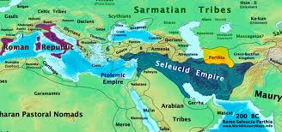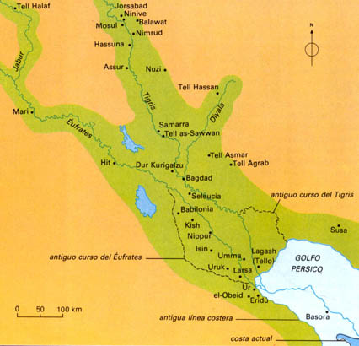

Expansión hacia el oeste

Después de su victoria junto a Lisímaco sobre Antígono Monoftalmos en la batalla de Ipsos en el año 301 a. C., Seleuco tomó el control de la Anatolia oriental y el norte de Siria. En esta última zona fundaría una nueva capital, llamada Antioquía, en honor a su padre. Una capital alternativa fue establecida en Seleucia del Tigris, al norte de Babilonia.

El Imperio de Seleuco alcanzó su máxima expansión a consecuencia de la derrota de Lisímaco, su antiguo aliado, en Corupedio (281 a. C.), con la que Seleuco amplió su control sobre Anatolia occidental. Seleuco abrigó la esperanza de tomar el control de las tierras de Lisímaco en Europa, principalmente Tracia y la propia Macedonia, pero fue asesinado por Ptolomeo Cerauno en el momento del desembarco en Europa.

Su hijo y sucesor, Antíoco I Sóter, quedó con un enorme reino que consistía en casi todas las porciones asiáticas del Imperio, pero con Antígono II Gónatas en Macedonia y Ptolomeo II Filadelfo en Egipto, no pudo llegar a continuar donde había dejado su padre la conquista de la parte europea del Imperio de Alejandro.

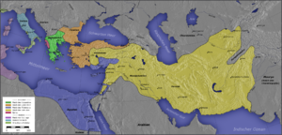
Reino de Seleuco
Otros diádocos: Reino de Casandro
Reino de Lisímaco Reino de Ptolomeo Epiro Otros Cartago
Roma Colonias griegas

Un dominio demasiado extenso

Sin embargo, incluso antes de la muerte de Seleuco, le era difícil asegurar el control sobre los vastos dominios seléucidas de la zona oriental. Seleuco invadió la India (el moderno Panyab pakistaní) en 305 a. C. para enfrentarse a Chandragupta Maurya (Sandrokottos), fundador del Imperio maurya. Se dice que Chandragupta dispuso sobre el terreno un ejército de 600.000 hombres y 9.000 elefantes de guerra (Plinio, Naturalis Historia, VI.22.4). Los dos monarcas finalmente firmaron un tratado, por el que Seleuco cedía los vastos territorios del Indo a Afganistán. Chandragupta a cambio le dio 500 elefantes, una apoyo a su ejército que iba a desempeñar un importante papel en su victoria en Ipsos. La paz se complementó con una "alianza matrimonial" (epigamia en las fuentes antiguas), lo que implica o bien una alianza dinástica (en la que una princesa seléucida pudo haber sido prometida a la dinastía maurya) o el reconocimiento del matrimonio entre griegos e indios.

Seleuco también envió un embajador, llamado Megástenes, a la corte de Chandragupta, quien en repetidas ocasiones visitó Pataliputra (moderna Patna, Bihar), capital de Chandragupta. Megástenes describió detalladamente la India y el reinado de Chandragupta, descripciones que se han conservado gracias a Diodoro Sículo. Posteriormente envió a Damasco a la corte del hijo de Chandragupta, Bindusara.

Otros territorios se perdieron antes de la muerte de Seleuco, como Gedrosia, al sudeste de la meseta iraní, y, en el noreste, la Aracosia al oeste del río Indo.

Antíoco I (281-261 a. C.) y su hijo y sucesor Antíoco II Theos (261-246 a. C.) encontraron desafíos en el oeste, incluyendo repetidas guerras con Ptolomeo II y una invasión celta de Asia Menor —disminuyendo así el dominio de la parte oriental del Imperio. Hacia el final del reinado de Antíoco II, varias provincias proclamaron simultáneamente su independencia, como Bactriana bajo Diodoto I, Partia bajo Arsaces y Capadocia bajo Ariarates III.

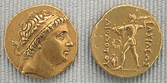

En Bactriana, el sátrapa Diodoto, gobernador del territorio bactriano, proclamó la independencia para poder fundar el Reino Grecobactriano c. 245 a. C. Este reino se caracteriza por una rica cultura helenística, y continuó su dominación de Bactriana hasta alrededor de 125 a. C., cuando fue invadido por los nómadas del norte. Uno de los reyes grecobactrianos, Demetrio I, invadió la India alrededor de 180 a. C. para formar el Reino Indogriego, que duró hasta aproximadamente el año 20.

El sátrapa seléucida de Partia, Andrágoras, fue el primero en proclamar su independencia, en paralelo a la secesión de su vecino bactriano. Sin embargo, poco después, un jefe tribal parno, llamado Arsaces, se hizo con el territorio parto alrededor de 238 a. C. para formar la dinastía arsácida, el punto de partida de lo que sería el poderoso Imperio parto.

En el momento que el hijo de Antíoco II, Seleuco II Calinico, llegó al trono alrededor de 246 a. C., los seléucidas parecieron entrar en una verdadera decadencia. Seleuco II pronto fue dramáticamente derrotado en la Tercera Guerra Siria contra Ptolomeo III y luego tuvo que sufrir una guerra civil contra su propio hermano, Antíoco Hierax. Tomando ventaja de estas dificultades, Bactriana y Partia se separaron del Imperio. También en Asia Menor, la dinastía seléucida perdió el control —los galos habían se establecieron plenamente en Galacia, y surgieron reinos semi-independientes semi-helenizados en Bitinia, el Ponto y Capadocia, y la ciudad de Pérgamo, en el oeste, reafirmó su independencia bajo la dinastía atálida.

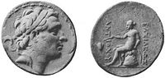
Moneda de plata de Antíoco III el Grande.

Resurgimiento

El Imperio seléucida en 200 a. C. (tras la derrota de Antíoco ante los romanos).
Un renacimiento comenzaría cuando el hijo menor de Seleuco II, Antíoco III el Grande, subió al trono en 223 a. C. Aunque inicialmente fue vencido en la Cuarta Guerra Siria contra Egipto, que llevó a la vergonzosa derrota en la batalla de Rafia (217 a. C.), Antíoco resultaría ser el mejor gobernante seléucida después del mismo Seleuco.

Tras la derrota de Rafia, pasó los siguientes diez años en su propia Anábasis en la parte oriental de sus dominios —restaurando vasallos rebeldes como Partia y Bactriana al menos a una obediencia nominal, e incluso emulando a Alejandro con una expedición a la India, donde se reunió con el rey Sofagáseno.
Cuando regresó al Oeste en 205 a. C., Antíoco consideró que, con la muerte de Ptolomeo IV, la situación parecía propicia para otra campaña occidental. Antíoco y Filipo V de Macedonia firmaron entonces un pacto para dividirse las posesiones ptolemaicas fuera de Egipto; y, en la Quinta Guerra Siria, los seléucidas expulsaron a Ptolomeo V de Celesiria. La batalla de Panio (198 a. C) significó la transferencia definitiva de la región de los ptolomeos a los seléucidas. Antíoco parecía ser el restaurador de la antiguagloria del Reino seléucida.

Nueva desintegración

Pero gloria de Antíoco no iba a durar mucho tiempo. Después de que su antiguo aliado Filipo fuera derrotado a manos de Roma en 197 a. C., Antíoco vio la oportunidad de expandirse por Grecia. Alentado por el exiliado general cartaginés Aníbal, y aliado con la descontenta Liga Etolia, Antíoco invadió Grecia. Esta lamentable decisión condujo a su caída: fue derrotado por los romanos en las batallas de las Termópilas (191 a. C.) y Magnesia (190 a. C.)
Se vio obligado a firmar la paz con los romanos por el humillante tratado de Apamea (188 a. C.), que le obligó a abandonar todos los territorios europeos, ceder toda el Asia Menor al norte de los Montes Tauro a Pérgamo y pagar una enorme suma de dinero como indemnización. Antíoco murió en 187 a. C. durante otra expedición al Este, destinada a obtener dinero para pagar la indemnización.

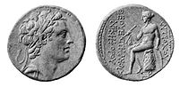
Moneda de Antíoco IV Epífanes.

El reinado de su hijo y sucesor Seleuco IV Filopátor (187-175 a. C.) fue en gran medida el intento de pagar la gran indemnización; y Seleuco fue finalmente asesinado por su ministro Heliodoro. El hermano menor de Seleuco, Antíoco IV Epífanes, ocupó entonces el trono. Trató de restablecer exitosamente el prestigio seléucida con una guerra contra Egipto; pero, a pesar de que persiguió al ejército egipcio en retirada a Alejandría, se vio obligado a retirarse por el enviado romano Cayo Popilio Laenas, quien dibujó el famoso círculo en la arena alrededor del rey y le advirtió que debía decidir si quería o no retirarse de Egipto (lo cual llevaría a la guerra con Roma) antes de salir del círculo.
Antíoco decidió retirarse. La última parte de su reinado vio la mayor desintegración del Imperio. Las zonas orientales se volvieron incontrolables, lo que fue aprovechado por los partos para apropiarse de ellas; y las agresivas políticas helenizantes en Judea llevaron a una rebelión armada: la Revuelta de los Macabeos. Los esfuerzos por hacer frente a partos y judíos resultaron infructuosos, y el propio Antíoco murió durante una expedición contra los partos en 164 a. C.

Guerras civiles y decadencia final
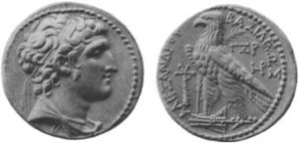
Moneda de plata de Alejandro Balas.

Tras la muerte de Antíoco IV Epífanes, el Imperio seléucida se volvió cada vez más inestable. Las frecuentes guerras civiles hicieron cada más tenue la autoridad central. El joven hijo de Epífanes, Antíoco V Eupátor, fue derrocado por el hijo de Seleuco IV, Demetrio I Sóter, en el 161 a. C. Demetrio trató de restablecer el poder seléucida particularmente en Judea, pero fue derrocado en 150 a. C. por Alejandro Balas, un impostor que, con el apoyo de Egipto, decía ser hijo de Epífanes.

Balas reinó hasta 145 a. C., cuando fue derrocado por Demetrio II Nicátor, hijo de Demetrio I. Demetrio II demostró ser incapaz de controlar todo el reino, sin embargo. Mientras él gobernaba en Babilonia y el Este de Siria desde Damasco, los restos de los partidarios de Balas, primero apoyando a Antíoco VI, hijo de Balas, y luego con la usurpación del general Diodoto Trifón, consiguieron expulsarlo de Antioquía.

Mientras tanto, la decadencia de las posesiones territoriales del Imperio continuó a gran velocidad. Hacia 143 a. C., los judíos, gobernados por los Macabeos, habían establecido plenamente su independencia, a la vez que continuaba la expansión parta. En 139 a. C., Demetrio II fue derrotado en batalla por los partos y fue capturado. A partir de ese momento, el control de toda la meseta iraní se había perdido en favor de los arsácidas. El hermano de Demetrio Nicátor, Antíoco VII, fue finalmente capaz de restaurar una fugaz unidad y vigor en los dominios seléucidas, pero también resultó inútil frente a la amenaza parta: fue asesinado en una batalla contra los partos en 129 a. C., lo que significó la desintegración definitiva del dominio seléucida en Mesopotamia.

A la muerte de Antíoco VII, el gobierno efectivo de los seléucidas se había colapsado y múltiples pretendientes luchaban por el control del reino en una casi interminable guerra civil.
Hacia 100 a. C., el antaño formidable Imperio seléucida abarcaba poco más de Antioquía y algunas ciudades sirias. A pesar de la evidente caída de su poder y el declive de sus dominios, los nobles siguieron desempeñando la función de hacedores de reyes sobre una base regular, con la intervención ocasional del Egipto ptolemaico y otros poderes foráneos. Los seléucidas continuaban existiendo, únicamente porque ninguna otra nación deseó absorberlos, dado que constituían un útil estado tapón entre el resto de sus vecinos.
En las guerras anatolianas entre Mitrídates VI del Ponto y Sila de Roma, los seléucidas fueron aislados por los dos bandos combatientes.

El ambicioso yerno de Mitrídates, Tigranes II el Grande, rey de Armenia, vio sin embargo una oportunidad de expansión en la constante lucha civil del sur. En el 83 a. C., por invitación de una de las facciones en la interminable guerra civil, invadió Siria, y pronto se estableció como gobernante de la región, poniendo prácticamente fin al Imperio seléucida.

Pero el reino seléucida no estaba aún acabado. Tras la derrota de Mitrídates y Tigranes por el general romano Lúculo en 69 a. C., el reino seléucida fue restaurado bajo el rey Antíoco XIII. Incluso ahora, no pudo evitarse la guerra civil, pues otro seléucida, Filipo II, disputó el trono a Antíoco. Tras la conquista del Ponto, los romanos se alarmaron cada vez más por la constante fuente de inestabilidad de los seléucidas en Siria. Una vez derrotado Mitrídates en 63 a. C., Pompeyo se dedicó a la tarea de rehacer el Oriente helenístico mediante la creación de nuevos reinos clientes y el establecimiento de nuevas provincias. Si bien a las naciones clientes, como Armenia y Judea se les permitió un cierto grado de autonomía bajo los reyes locales, Pompeyo vio a lo seléucidas demasiado inestables para continuar y acabó con el problema de los dos príncipes rivales convirtiendo Siria en una provincia romana.

Intercambios culturales

Bagadates I (290-280 a. C.) fue el primer sátrapa indígena nombrado por los seléucidas. El Imperio seléucida ocupó un gran espacio geográfico, desde el mar Egeo a lo que hoy son Afganistán y Pakistán, creando un crisol de pueblos diversos, como griegos, persas, medos, asirios, judíos, etc. El inmenso tamaño del Imperio, seguido de su naturaleza aglutinadora, hizo que los gobernantes seléucidas se interesaran en aplicar la política de unidad racial iniciada por Alejandro. La helenización del Imperio seléucida se logró mediante la creación de ciudades griegas en todo el Imperio. Los pueblos y ciudades históricamente importantes, como Antioquía, se crearon o fueron renombrados con nombres griegos más apropiados.

La fundación de nuevas ciudades y pueblos se vio beneficiada por el hecho de que la Grecia continental se hallaba superpoblada, lo que hizo al vasto Imperio seléucida idóneo para la colonización. La cual se utilizó para los intereses griegos al tiempo que facilitaba la asimilación de muchos grupos nativos. Socialmente, lo que condujo a la adopción de las prácticas y costumbres griegas por las clases cultas nativas que fue el querer seguir en la vida pública, y la clase gobernante macedonia aprobó gradualmente algunas de las tradiciones locales. En 313 a. C., las ideas helénicas habían empezado sus casi 250 años de expansión sobre Oriente Próximo, Oriente Medio y las culturas centroasiáticas.

Fueron estas ideas las que movieron al sistema gubernamental del Imperio a establecer cientos de ciudades para el comercio y usos laborales. Muchas de las ciudades existentes comenzaron, o fueron obligadas por la fuerza, a adoptar los pensamientos filosóficos, políticos y religiosos helénicos. La síntesis de las ideas culturales, religiosas y filosóficas, helénicas e indígenas encontraron diversos grados de aceptación, resultando en ocasiones tiempos de paz y rebelión simultáneos en varias partes del Imperio.

Tal fue el caso de la población judía del Imperio seléucida, al plantearle un importante problema que finalmente llevó a la guerra. Contrarios a la naturaleza tolerante del Imperio ptolemaico hacia las religiones y costumbres nativas, los seléucidas gradualmente trataron de obligar a helenizarse al pueblo judío en su territorio proscribiendo el judaísmo. Esto eventualmente condujo a la revuelta de los judíos del dominio seléucida, que culminaría con su independencia.

Como muchos de los estados helenísticos formados tras la muerte de Alejandro Magno, los ejércitos seléucidas eran profesionales, basados en el modelo macedonio. Sus tropas eran principalmente de origen griego, suplementado por orientales, ya que el reino seléucida cubría gran parte del este del antiguo Imperio persa. Cuando se enfrentaban a otros diádocos las victorias completas o la aniquilación de los ejércitos oponentes se evitaban, ya que era más fácil derrotar y reclutar a los soldados enemigos que entrenar a más, sobre todo por los costos de contratación. El objetivo de una batalla era convencer al oponente de que no podía vencer el combate, y muchos enfrentamientos concluyeron con una negociación. Factores muy pequeños, tales como el importe pagado por el rescate de los prisioneros, demostraron claramente a los seléucidas y otros estados sucesores de Alejandro lo que era vencer.

Sus tropas se basaban en la falange macedonia, arqueros y caballería orientales, sobresaliendo en la última los catafractos (caballeros "cubiertos") y la famosa caballería macedonia de Compañeros, como guardaespaldas del general, y con tropas de choque de élite. Asimismo, los seléucidas contaban en ocasiones con elefantes de guerra indios, que utilizaban para provocar el miedo entre sus enemigos, y con carros, para romper su cohesión. Al igual que los Ptolomeos, con su riqueza, los reyes seléucidas lograron reclutar toda clase de personas como mercenarios, desde indios hasta cretenses, y en particular gálatas. En su guerra contra Roma, los seléucidas trataron de crear unidades de tropas copiadas de las legiones romanas. En el 63 a. C., el reino seléucida, junto con su ejército, fue disuelto. Se rumoreó entonces que muchos catafractos se unieron a los ejércitos romanos en Asia.
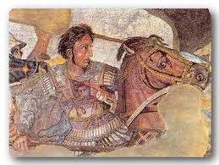

Reyes de la dinastía seléucida
Rey | Año  inicio del reinado | Año del fin del reinado
Seleuco I Nicátor | 305 | 281
Antíoco I Sóter | 281 | 261
Antíoco II Theos | 261 | 246
Seleuco II Calinico | 246 | 225
Seleuco III Cerauno | 225 | 223
Antíoco III Megas | 223 | 187
Seleuco IV Filopátor | 187 | 175
Antíoco IV Epífanes | 175 | 164
Antíoco V Eupátor | 164 | 162
Demetrio I Sóter | 162 | 150
Alejandro Balas | 154 | 145
Demetrio II Nicátor | 145 | 138
Antíoco VI Dioniso | 145 | 140?
Antíoco VII Evergetes | 138 | 129
Demetrio II Nicátor | 129 | 126
Seleuco V Filométor | 126 | 125
Antíoco VIII Grifo | 125 | 96
Antíoco IX Eusebio | 114 | 96
Seleuco VI Epífanes | 96 | 95
Antíoco XI Epífanes | 95 | 92
Demetrio III Eucarios | 95 | 88
Antíoco X Eusebio | 95 | 83
Filipo I Filadelfo | 95 | 83
Antíoco XII Dioniso | 87 | 84
Antíoco XIII Asiático | 69 | 64
Seleuco VII Cibiosactes | 69 | 63?
Filipo II Filorromano | 65 | 63
Las fechas contenidas en esta sección se refieren exclusivamente a años antes de Cristo.

[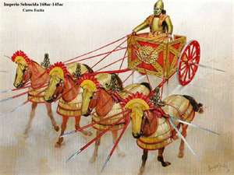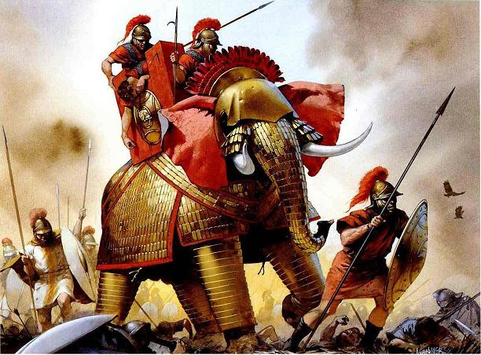

Relación con los acontecimiento en Palestina
Egipto, después de Panión. Pierde la hegemonía.  197: Flaminio derrota a Filípo V de Macedonia en Cinoscéfalos. Cf Mac. 8.5  193: Antíoco III da su hija Cleopatra a  Tolomeo V, cf. Dn 11.17  189: Antíoco derrotado en Magnesia de  Sípílo por los Escipíones, Cfr. Dn 11 18.  Gravosa paz de Apamea. (188). Su hijo Antíoco (IV), rehén en Roma, cf. I Mac 8. 6  187: Antíoco Vlll muerto en Elimaida, Dn 11.19  Seleuco IV Filopatpr, su hijo: 187- 175.  Asesinado por su ministro Heliodoro.  Tolomeo VI Filometor 180-145  ANTÍOCO IV EPÍFANES. Hermano de Seleuco Demetrio (I), rehén en Roma.  175 Filométor se casa con su hermana  Cleopatra ll (2 Mac 4. 21)  170 corregencia de Filométor, Cleopatra II  y el hermano de ellos Tolomeo VIII Físcón.  169: Campaña de Antíoco en Egipto.  Al regreso saquea el Templo (Polibio).  168: 2ª Campaña de Egipto. Paulo Emilio  derrota en Pidna a Perseo de Macedonia  1 Mac. 8 5. Cerco de Alejandría  Cayo Popilio obliga a Antíoco a dejar Egipto,  Dn. 11.29.  MITRIDATES I ARSACES VI, rey de los Par-  tos: 171-138.  Comienzos del 164. 1ª campaña de Lisias,  163: 2.° campaña de Lisias,  164. Elevación al trono de Antíoco V, 1 Mac 6.17  165: Invade Antíoco IV a Armenia e Irán.  Hacia nov. del 164: fin de Antíoco IV (en  Tabe, Polibio).  ANTIOCO V EUPÁTOR su hijo: 164-162.  Lisias ejerce el poder.  160. Tiranía de Báquides.  DEMETRIO I SOTER: 161-150, hijo de Seleuco  IV, hace morir a Antíoco V y a Lisias.  152-150: Alejandro Balas (hijo de Antíoco  IV) disputa el poder a Demetrio I, que muere en combate.  Hacia el 150: Mitrídates I, dueño de todo el Irán.  ALEJANDRO BALAS: 150-145. Se casa con  Cleopatra Tea, hija de Tolomeo VI.  148; Macedonia, provincia romana.  146: destrucción de Cartago y Corinto. | Judea sometida a los Seléucidas 200-142  Cfr 1 Mac 13.41  La constitución de Antíoco III aprueba el  estatuto teocrático de los judíos  Cfr. 2 Mac 4.11.  Simón II, el Justo, Sumo sacerdote hace obras en Jerusalén  Jesús ben Sirá compone el Eclesiástico  Onías III, sumo sacerdote, Episodio de Heliodoro en el templo. Dan 11.20 y 2 Mac 3  175. Jason, hermano de Onías Ill. Sumo  Sacerdote, apoya la helenización de Jerusalén bajo el dominio de Antíoco. 2 M 4 9.  172: Menelao, Sumo Sacerdote. Manda matar a Onías III. verano del 170  (Dn 9. 25, 11,22 y 2 Mac4 30)  (2 Mac 5. 1ss: Saqueo del Templo).  167-164 gran persecución.  Construcción del Accra.  1 Mac 133. En el Templo, sacrificios a Zeus.  1 Mac 1.59; 2 Mac 10.5 y 62: cf.Dn.11.31  Sublevación del sacerdote MATATIAS.  Los asideos se unen 1 Mac 2 42, Dn11.32.  JUDAS MACABEO, le sucede: 166-160.  1 Mac 4 28ss; 2 Mac 11 (excepto 22-26).  Libro de Daniel: el libro de los Sueños  (Henoc 83-90). Fin de Antíoco IV, I Mac 6  1 ss; 2 Mac 9.  Purificación Templo, 1 Mac 4. 36ss;  2 Mac11. Dn. 7 25 .  Antíoco da libertad religiosa a los judíos,  1 M 6 31ss; 2 M 13 y 11. 22-26.  El Sumo Sacerdote ALCIMO pide a Demetrio que intervenga contra Judas.  Alianza de Judas con Roma, 1 Mac 8.  Marzo del 160: Nicanor es derrotado y  muerto en Adasá 1 Mac 7; 2 Mac.15.  Jasón de Cirene compone la obra (2 M 2.19ss)  II Macabeos.  160 Abril-mayo. Judas muere en Beerzet:  JONATÁN sucede a su hermano Judas  157-152: Jonatán en Mikmás, 1 Mac 9. 7  Otoño del 152: JONATÁN Sumo Sacerdote por Alejando Balas.  Onías, hijo de Onías III, construye un tem-  plo en Leontópolis  Creación de la comunidad esenia Qumrán  Jonatán en Tolemaida en las boda de  Cleopatra Tea y Alejandro Balas, que le  nombra estratega y meridarca, 1 Mac 10. 6.  Jonatán vence a Polonio, gobernador de  Celesiria en nombre del joven Demetrio,

147-145: Demetrio ll, hijo de Demetrio I y  Alejandro se disputan a Siria: aquél se casa con Cleopatra Tea. Batalla de Oinoparos cerca de Antioquia: Tolomeo mortalmente herido. Alejandro muerto poco después.  DEMETRIO II 145-140 y 129-115.  TOLOMEO VIII FISCÓN: 145-116.  ANTÍOCO VI: 144-142. Hijo menor de Alejandro Balas. instalado por Diodoto (Trifón) en Antioquia  TRIFON rey: 142-138. Elimina a Antioco Vl  el 142 o el 138  141: Seluecia del Tigris y Babilonia toma-  das por Mitrídates.  140-139: Ofensiva de Demetrio en lrán. Es capturado por los Partos.  Antíoco VII SIDETE 139-129. Hermano  de Demetrio II. Trifón vencido, se suicida  (138)  133: ATALO III. rey de Pérgamlo, lega sus Estados a Roma, que en el 129 organiza la provincia de Asia.  129-64: los sucesores de Sidetes se desgastan en luchas fraticidas; pierden el control de Palestina.  DEMETRIO III: 95-88 (en Damasco).  Hacia el 84: ÅRETAS III, rey de Nabatea,  ocupa Celesiria.  70: TIGRANES, rey de Armenia, dueño de  toda Siria.'  67: Provincia romana de Creta-Cirenaica.  66-62: POMPEYO en Oriente. El Ponto y  Bitinia provincias romanas.  64: en Antioquia, Pompeyo depone a Filipo Il, el último Seléucida, y convierte a Siria en provincia romana. | 145: Documento de Demetrio ll que confirma a Jonatán en Judea y Samaria meridional, 1 Mac 11l 30ss.  144: Antíoco VI confirma a Jonatán en sus  cargos. Renovación de las alianzas con  Roma y Esparta, 1 Mac 11. 54ss  143 Jonatán presado; muerto por Trifón.  SIMON, le sucede: 143-134.  142: se adhiere a Demetrio ll, que ratifica el documento del 145.  141, junio: el Acra se rinde a Simón; fin de  la ocupación seléucida, 1 Mac 13. 5  Renovación de las alianzas con Roma y  Esparta, 1 Mac 14.16: y 15. l5ss.  Febrero de 134: Simón muerto por su  yerno Tolomeo. Su hijo Hircano se libra de  los asesinos. Fin del 1º libro de Macabeos.  JUAN HIRCANO (I): 134-104.  Conquista Moab y Samaria:  destruye templo de Garizim.  ARISTOBULO I 104-103. Toma el título de  rey  103 ALEJANDRO JANEO: I03-76. Nuevas conquistas. Lucha contra los fariseos.  ALEJANDRA; 76-67. Su hijo HIRCANO II,  Sumo Sacerdote: 76-67 y 63-40. El 67, su-  cede como rey a su madre, pero pronto es  suplantado por su hermano.  ÅRISTÓBULO Il: 67-63. Rey y Sumo Sacerdote.  Pascua del 65: Hircano ll y Aretas lll po-  nen sitio a Jerusalén; pero, por orden de  Pomeyo, tiene que retirarse. Luego son vencidos por Aristóbulo ll.  Entre el 100 y el 50: el libro de Judíth.

